2019年初中第二次适应性训练
九年级物理试题
温馨提示:
1.本试卷分第I卷和第Ⅱ卷两部分,共8页。满分100分。考试用时60分钟。考试结束后,将试题卷和答题卡一并交回。
2.答卷前,考生务必用05毫米黑色签字笔将自己的姓名、准考证号、座号填写在
试题卷和答题卡规定的位置上。
3.第I卷每小题选出答案后,用2B铅笔把答题卡上对应题目的答案标号涂黑;如需改动,用橡皮擦干净后,再选涂其他答案标号。答案不能答在试题卷上
4.第Ⅱ卷必须用0.5亳米黑色签字笔作答,答案必须写在答题卡各题目指定区域内相应的位置,不能写在试题卷上;如需改动,先划掉原来的答案,然后再写上新的答案;不准使用涂改液、胶带纸、修正带。不按以上要求作答的答案无效。
第丨卷(选择题共48分)
一、选择题(本题包括15个小题,共48分。在每小题给出的四个选项中,第1～12小题有一项符合题目要求,选对得3分;第13～15小题,有多项符合题目要求,全部选对得4分,选对但不全的得2分,有选错的得0分)
1.下列估测中,最接近生活实际的是( )
A.20m的水产生的压强大约相当于一个标准大气压
B.小明将一桶19升纯净水从一楼搬到三楼做功大约为1.1×10³J
C.一台普通液晶电视机工作1小时消耗的电能约为1度
D.学校举行田径运动会,小明同学参加百米赛跑时的平均速度大约为15m/s
2.2018年平昌冬奥会上,智能机器人 Troika可以用简单语言与人交流。关于机器人的
声音下列说法正确的是( )
A.机器人的声音是由振动产生的,音调越高传播的越远
B.机器人的声音可以在真空中传播,且传播速度为340m/s
C.机器人的声音与运动员的声音音色不同
D.机器人的声音与运动员的声音在空气中的传播速度不同
3.九龙湖边上,一只画眉鸟停在岸边距湖面5m高的柳树权上婉转歌唱;在湖面下1m深
处有一条红色的小鲤鱼悠然的游动。静观湖面,“小鲤鱼”、“画眉鸟”和“柳树”浑
然一体,好一幅如诗如画的美丽景象!关于上述情景,下列阐述错误的是( )
A.水中的“画眉鸟”是树上的画眉鸟通过水面反射形成的一个虚像
B.站在岸边看见的“小鲤鱼”到水面的距离肯定小于1m
C水中的“画眉鸟”距离水面1m
D.我们看到水中的“画眉鸟”和“小鲤鱼”都是虚像
4.下列现象中不可能出现的是( )
A.冬天,戴眼镜的人刚从室内走到室外时,镜片上会出现小水珠
B.有风的夏天,人游泳后刚从水中出来会感觉到“冷”
C.用酒精灯对水进行加热,温度还没达到100℃,水就沸腾了
D.冬天的早晨,屋顶上常常会有一层霜
5.下列关于内能、热量、温度说法正确的是( )
A.物体温度越低,所含的热量越多 B.物体吸收热量,它的温度一定会升高
C.物体温度不变,它的内能一定不变 D.0℃的冰水混合物也具有内能
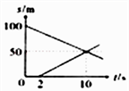
6下图是两物体做直线运动的s-t图象,分析图象,以下说法正确的是( )
A.两物体从同一地点出发
B.两物体往同一方向行驶
C.两物体在t=10s时刻相遇
D.两物体运动速度大小相等,都是5m/s
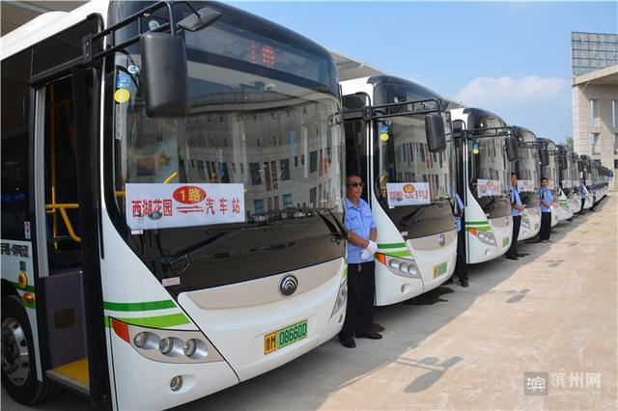
7.为了改善人民的出行条件,2018年7月1日,阳信县委县府投资2000余万元开通了免费城市公交。下列有关说法正确的是( )
A.公交车起步时,受到牵引力和阻力的作用,是一对平衡力
B.公交车匀速行驶时,受到重力和支持力的作用,是作用力和反作用力
C.公交车的轮胎上有凹凸不平的花纹,是为了增大摩擦的
D.公交车刹车时,人会前倾,说明运动快的物体惯性大
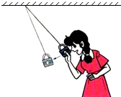
8.如图所示,先用绳子把一个铁锁悬挂起来,然后把铁锁拿近到自己的鼻子,松手后,铁锁向前摆动又摆回来。有关铁锁在摆动过程中的能量转化,下列法正确的是
A.铁锁下降到最低点,动能最小
B.铁锁上升到最高点,重力势能最小
C.铁锁下降过程中,重力势能减小,动能增加
D.铁锁回摆后能碰到鼻子,因为铁锁的机械能始终不变
9.下列关于“电”说法中,不正确的是
A.摩擦起电的本质是电荷的转移
B.金属导电靠的是自由电子
C.导体的电阻与导体的材料、长度和横截面积等因素有关
D.电流的方向规定为正电荷移动的方向
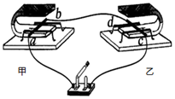
10.同学们做实验的装置如图所示,闭合开关,先将导体ab水平用力向右移动,导体cd也随之运动起来,则在以上的实验中下列说法正确的是
A.实验装置中的甲装置把电能转化为机械能
B.实验装置中的乙装置运用的原理是磁场对通电导线的作用
C.实验装置中的甲装置产生的现象在生活中的应用是电动机
D.若将导体ab水平用力向左移动,导体cd的运动方向不变
11.小明晚上做功课,把台灯插头插在书桌边的插座上,闭合台灯开关,发现台灯不亮。为了找出故障原因,小明把台灯插头插入其他插座,发现台灯能正常发光用测电笔插入书桌边的插座孔进行检查,发现其中一个孔能使测电笔的氖管发光。故障原因可能是
A.书桌边的插座与零线断开 B.进户零线断了
C.进户线火线上的熔丝烧断 D. 书桌边的插座与火线断开
12.分别用如图所示的两个滑轮组,将同一物体提升到相同高度。若物体受到的重力为100N,动滑轮的重力为10N。把物体匀速提升1m的过程中,(不计绳重和摩擦)下列说法
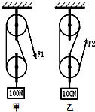
正确的是
A.甲、乙两滑轮组所做的有用功都是100J
B.甲滑轮组拉力所做的总功为120J,乙滑轮组拉力所做的总功
为130J
C.甲、乙滑轮组中绳子的自由端的拉力相等
D.甲、乙两滑轮组的机械效率不相同
13.近几年,阳信县的家用汽车保有量急剧攀升,导致城区道路拥堵日益加剧。以下说法中,正确的是
A.发动机把燃料的化学能完全转化成了机械能和内能
B.及时清理后备箱的闲杂物品能够减少能源的无谓浪费
C.排气管的黑烟在污染环境的同时还伴随着能量的浪费
D.加油时能闻到浓浓的汽油味是因为分子在不停的运动
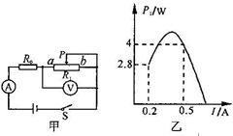
14.如图甲所示的电路中,R₀为定值电阻,R₁为滑动变阻器,图乙是滑动变阻器的电功率与电流关系的图象。以下说法正确的是
A.R₁的最大阻值为70Ω
B.电流的最大值为1A
C.电源电压为18V
D.R₀的最大功率为18W
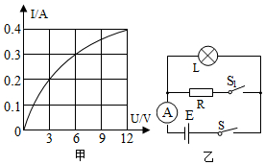
15.如图甲是通过小灯泡L的电流跟其两端电压关系的图像,现将小灯泡L与电阻R连入图乙所示电路中,只闭合S,小灯泡的实际功率为1.8W;再闭合S₁,电流表示数为0.9A.下列结果正确的是
A.电源电压为9V
B.电阻R消耗的电功率为3.6W
C.通过电阻R的电流为0.6A
D.电阻R的阻值为20Ω

第Ⅱ卷(非选择题共52分)
二、填空题(每小题2分,共6分)
16.如图所示,张伟同学通过斜面用平行于斜面F=200N的推力将质量为30kg的物体匀速推到1m高的平台上,斜面长s=2m，推力做的功为 J,物体受到的摩擦力小为 。(g取10N/kg)
17.如图所示,一装满水的密闭容器放置在水平桌面上,将其倒置后,水平桌面受到的压力将 ,水平桌面受到的压强将 ，水对容器底的压强 （均选填”变大”“变小”或“不变”)。
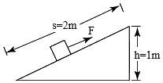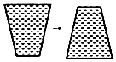
(16题图) (17题图)
18获得核能有两种途径:裂变、聚变。核电站是利用裂变的 发电的。
三、作图、实验与探究题(本题包括4个小题,共26分)
19.(4分)按要求完成以下作图。
(1)如图甲所示,小红站在匀速运动的电梯上,随电梯一起上升,试画出小红所受力的示意图(0点为其重心)。
(2)当光线从水中射向空气时,它的反射光线如图乙所示,请画出入射光线和折射光线
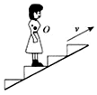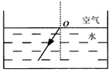
（甲） （乙）
20.某实验小组进行“探究凸透镜成像规律”的实验:
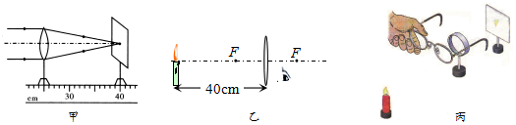
(1)由图甲可知,该凸透镜的焦距是 cm
（2)实验时凸透镜与光屏的高度已调好,但烛焰在光屏上像的位置偏高,说明此时烛焰处于透镜主光轴的 方(上/下)。调整后,光屏上恰好得到倒立等大的像,此时光屏和蜡烛之间的距离是 cm
（3)若将点燃的蜡烛移到如图乙所示的位置,去掉光屏,人眼在图示位置直接透过透镜观察,人眼将 (能/不能)获得烛焰经过透镜的折射光线, (能/不能)观察到烛焰倒立缩小的像。
(4)如图丙,在烛焰和凸透镜之间放一副眼镜,发现光屏上原来清晰的像变模糊了,将光屏靠近透镜适当距离后光屏上再次呈现清晰的像,则该眼镜是 眼镜(近视/远视)
21.小杜同学在长江边捡到一块漂亮的鹅卵石,他用天平和量筒测量鹅卵石的密度。
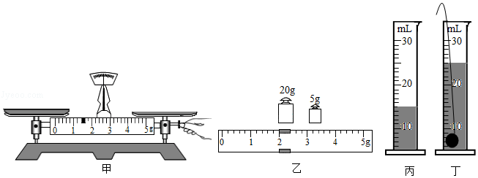
（1）他设计了下列实验步骤：
①用调节好的天平测出鹅卵石的质量m；
②向量筒中倒进适量的水，读出水的体积V₁；
③根据密度的公式，算出鹅卵石的密度ρ；
④将鹅卵石浸没在量筒内的水中，读出鹅卵石和水的总体积V₂。
他应采用正确的实验步骤顺序为 （选填下列选项前的字母）。
A、①②④③ B、①②③④ C、②③④① D、②③①④
（2）如图甲所示，小杜在调节天平横梁平衡过程中的操作错误是 。
（3）小杜纠正错误后，重新调节天平平衡并测量鹅卵石的质量，当天平平衡时右盘砝码和游码如图乙所示，鹅卵石的质量为 g；由图丙和丁可知鹅卵石的体积是 cm³，计算出鹅卵石的密度为 g/cm³。
（4）由于砝码上还粘有一些灰尘,这一测量结果还会 （选填“偏大”、“偏小”）一些。
（5）用量筒测量水的体积，读数时视线应与液体凹面的底部 ，若小杜在图丙中读数正确，在图丁中读数时视线仰视，所测得鹅卵石的密度将 （选填“偏大”、“偏小”或“不变”）。
22.在探究“通过导体中的电流与电阻的关系”实验中,所用电源电压恒为10V.已有的5个定值电阻的阻值分别为20Ω、30Ω、40Ω、50Ω、60Ω。
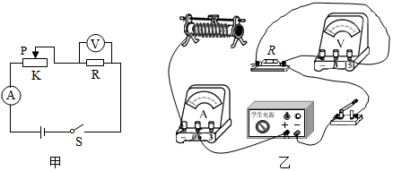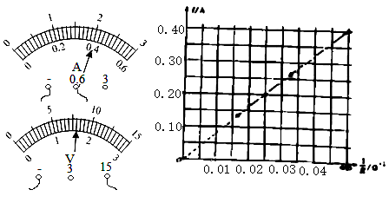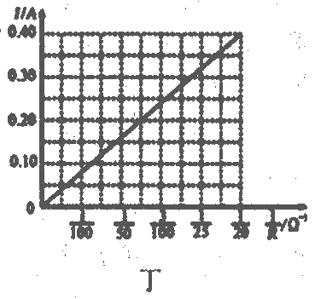
丙
(1)根据图甲所示电路,用笔画线代替导线将图乙所示的实物电路连接完整。
(2)闭合开关前,滑动变阻器的滑片应移至 ( 选填“A”或“B”）端，闭合关后,发现电流表指针无偏转,电压表指针有明显偏转,原因可能是电阻R (选填“短路”或“断路”)
(3)在实验中,先接入20Ω的电阻,调节滑动变阻器的滑片P至某一位置时,观察到电流表、电压表指针位置如图丙所示,则电压表示数为 V，接下来用30Ω代替20Ω的电阻做实验时,应将滑动变阻器的滑片P从上一位置向 (选填“A”或“B”)滑动。
(4)为了完成实验探究,依次将剩下的3个定值电阻分别接入图乙的电路中,替换前一次接入的定值电阻,调节滑动变器的滑片P至合适位置,再读出电流表的示数,计算出每次接入的定值电阻R的倒数1/R,以电阻的倒数1/R为横坐标,电流I为纵坐标,在坐标系中描点并作出I-1/R图线,如图丁所示。由I-1/R图线可初步得出结论:在电压一定时,导体中的电流跟导体电阻的倒数成 比;由此进一步得出结论:在电压一定时,导体中的电流跟导体的电阻成 比。
(5)上述实验中所选滑动变阻器的最大阻值至少为 Ω。
四、综合应用题(本题共2个小题,共20分。解答时应写出必要的文字说明、公式和演
算步骤,只写出最后答案的不能得分。有数值计算的题目,答案中必须明确写出数值和单位。)
23.近日,我国新型战略核潜艇(如图所示)为保障国家安全,进行了战略巡航。下表是核潜艇的部分性能参数
水下排水量 | 11500吨 | 水下最大航速 | 36节
水面排水量 | 9000吨 | 水下巡航速度 | 20节
艇长 | 135米 | 最大潜深 | 350米
艇宽 | 13米 | 发电机最大功率 | 25000千瓦
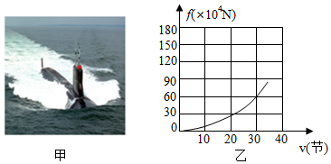
求：（1）核潜艇以水下最大航速行驶，到距离2700km外的某海域执行任务所用的时间；（1节≈0.5m/s）
（2）核潜艇在水面航行时受到的浮力；下潜到最大深度时受到水的压强；
（g＝10N/kg，海水的密度ρ_{海水}＝1.03×10³kg/m³）
（3）若核潜艇在水下巡航时，做水平匀速直线运动，所受阻力与速度的关系如图乙所示，它的动力功率是多少？

24.某品牌智能滚简洗衣机可设定洗涤温度,方便安全,其简化等效电路如图所示,此时处于空档位置。闭合开关S,旋钮绕P转动,实现档位转换,旋至1档时R₁、R₂同时工作,洗衣机处于加热状态:旋至2档时R₂和电动机同时工作,洗衣机处于保温洗涤状态。R₁和R₂均为电热丝,其阻值不受温度影响,R₁=22Ω,主要参数如下表。(C_{水}=4.2×10³J/(kg.℃)
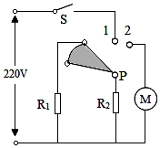
额定电压 | 220V
加热功率 | 2400W
电动机功率 | 240W
设定温度范国 | 30℃～90℃
(1)洗衣机内注入10L的水,在额定电压下连续加热17.5分钟,水温由20℃上升到50℃,此过程中的加热效率是多少?
(2)洗衣机处于保温洗涤状态时,干路电流是多少?
(3)R₂阻值是多少?

2019年初中第二次适应性训练（九年级物理）试题
参考答案
- 选择题（本题包括15个小题，共48分。在每小题给出的四个选项中，第1～12小题只有一项符合题目要求，选对得3分；第13～15小题，有多项符合题目要求，全部选对得4分，选对但不全的得2分，有选错的得0分）
题号 | 1 | 2 | 3 | 4 | 5 | 6 | 7 | 8 | 9 | 10 | 11 | 12 | 13 | 14 | 15
答案 | B | C | C | A | D | C | C | C | D | B | A | A | BCD | AC | BC
二、填空题（每小题2分，共6分）
16． 400J，50N 17． 不变，变小，不变 18．链式反应
三、作图、实验探究题（本题共4个小题，共26分）
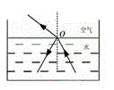
19. 如图，每小题2分，共4分。
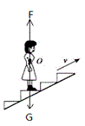
（1） （2）
20．（每空1分，共6分）（1）15cm （2）下，60cm （3）能 ，不能 （4）远视
21．（每空1分，共8分）（1）A （2）调节平衡螺母前，游码未归零
（3）27， 10， 2.7 （4） 偏小 （5）相平， 偏大
- （每空1分，共8分）（1）如下图 （2）B， 断路 （3）8， B
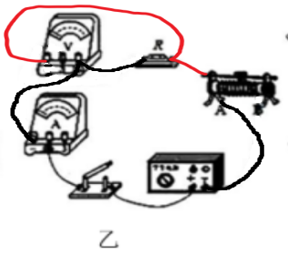
- 正， 反 （5）15

四、综合应用题（本题共2个小题，共20分。解答时应写出必要的文字说明、公式和演算步骤，只写出最后答案的不能得分。有数值计算的题目，答案中必须明确写出数值和单位。）
23.（10分）（1）1.5×10⁵s；（2）9×10⁷N；3.605×10⁶Pa；（3）3×10⁶W。
- 核潜艇水下最大航速v=36×0.5m/s=18m/s，s=2700km=2.7×10⁶m， ————1分
由 得所用时间： ——————3分
（2）由表格数据可知，在水面上航行时，m_{排}=9000t=9×10⁶kg，
由阿基米德原理得，核潜艇在水面航行时受到的浮力：
F_{浮}=G_{排}=m_{排}g=9×10⁶kg×10N/kg=9×10⁷N； ——————2分
下潜最大深度h=350m，受到海水的压强：
p=ρgh=1.03×10³kg/m³×10N/kg×350m=3.605×10⁶Pa； ——————2分
（3）核潜艇在水下巡航时，做水平匀速直线运动，受到的动力和阻力是一对平衡力，大小相等，它在水下航行速度为20节时，由图象可知：F=f=30×10⁴N， ——————1分
因此动力的功率：P=Fv=30×10⁴N×20×0.5m/s=3×10⁶W。 ——————2分
24.（10分）（1）50%；（2）2A；（3）242Ω
(1)水的质量m=ρV=1.0×10³kg/m³×10×10^{﹣3}m³=10kg，
水吸收的热量： Q_{吸}=c_{水}m_{水}（t﹣t₀）=4.2×l0³J/（kg•℃）×10kg×（50℃﹣20℃）=1.26×l0⁶J， ——————2分
洗衣机加热消耗的电能：W=Pt=2400W×17.5×60s=2.52×10⁶J， ——————1分
洗衣机加热的效率： ——————1分
- 由电路图可知，当旋钮旋至1档时，电热丝R₁与R₂并联，洗衣机处于加热状态
由 得，电热丝R₁的加热功率：

电热丝R₂ 的加热功率： P₂=P﹣P₁=2400W﹣2200W=200W， ——————2分
洗衣机处于保温洗涤状态时，电热丝R₂与电动机并联，则电热丝R₂ 和电动机的总功率： P_{总}=P₂+P_{电动}=200W+240W=440W，
保温洗涤的干路电流： ——————2分

- 由 可得，电热丝R₂的阻值：
——————2分

